深圳市2020年度高等教育自学考试社会助学机构备案公告
整理归属 深圳市招生考试办公室
发布日期 2020-12-16
来源 深圳市招生考试办公室官网
栏目 自考
存档日期 2026-10-27
原文链接 https://szeb.sz.gov.cn/szzkw/zkgg/zkxx1/content/post_8949636.html

根据广东省教育考试院《关于进一步加强我省自学考试社会助学机构业务指导工作的通知》（粤考办〔2015〕46号）和我办《深圳市招生考试办公室关于开展我市2020年度社会助学机构备案登记工作的通知》（深招办〔2020〕168号），为落实《高等教育自学考试社会助学管理试行办法》（考委办〔2010〕1号）中关于高等教育自学考试社会助学组织公告与监督制度的有关规定，进一步增加社会助学机构信息的透明度，加强社会的监督力量，现将2020年在我市进行了备案登记的社会助学机构名单进行公告（详见附件）。
附件：深圳市2020年度自学考试社会助学机构备案登记一览表
原图分页 1/2
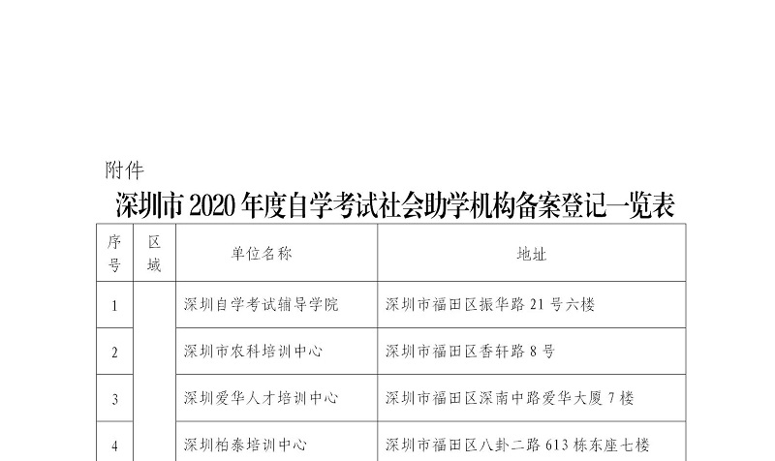
原图分页 2/2
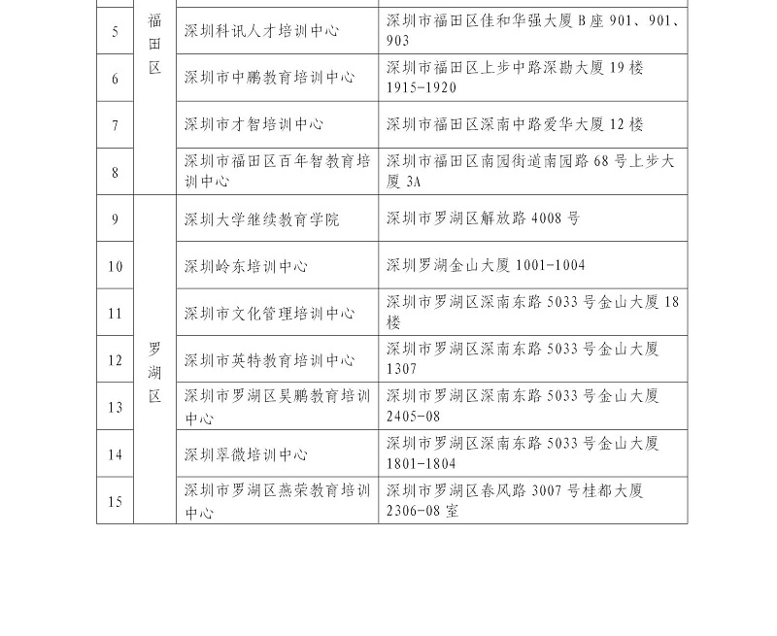
原图分页 1/2
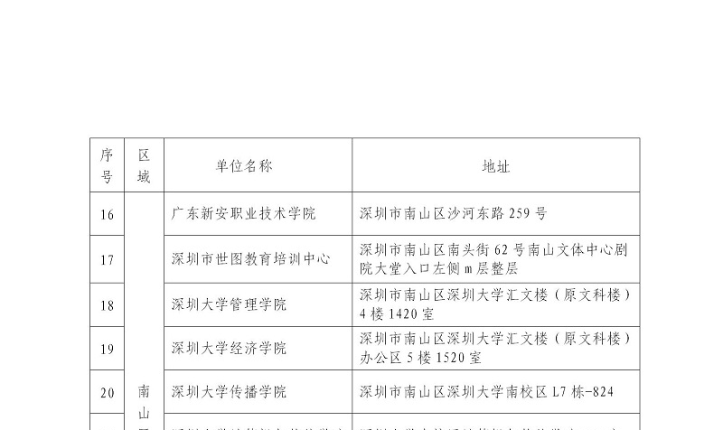
原图分页 2/2
